湖 南 科 技 学 院

竞
价
文
件

采购项目：湖南科技学院新校区标准田径场设计项目
项目编号: XKY-DZMC2025018
采购形式：电子卖场竞价
采 购 人：湖南科技学院

二○二五年七月

第一章 邀请公告

一、项目慨况：
1.项目名称：湖南科技学院新校区标准田径场设计项目
2.项目编号：XKY-DZMC2025018
3.采购方式：电子卖场竞价
4.采购预算（最高限价）：132200.00元
二、投标人的资格要求：
1.投标人的基本资格条件：
（1）具有独立承担民事责任的能力。
（2）具有良好的商业信誉和健全的财务会计制度。
（3）具有履行合同所必需的设备和专业技术能力。
（4）有依法缴纳税收和社会保障资金的良好记录
（5）参加本次采购活动前三年内，在经营活动中没有重大违法记录
（6）法律、行政法规规定的其他条件。
2.特定资格条件：
（1）具有独立法人资格并依法取得企业营业执照，营业执照处于有效期。
（2）具有建设行政主管部门颁发的工程设计综合资质或建筑工程设计专业资质。
3.单位负责人为同一人或者存在直接控股、管理关系的不同投标人，不得参加同一合同项下的采购活动。
4.列入失信被执行人、重大税收违法案件当事人名单，列入政府采购严重违法失信行为记录名单的，拒绝其参与本次采购活动。
5.本次招标不接受联合体投标。
三、联系方式：
采购人：湖南科技学院
联系人：刘老师 联系电话：0746-6381076

第二章 招标须知

一、招标项目：湖南科技学院新校区标准田径场设计项目
二、项目编号：XKY-DZMC2025018
三、采购内容：
采购内容 | 服务期限 | 采购预算
湖南科技学院新校区标准田径场设计项目 | 15天 | 132200.00元
四、服务范围、付款方式及程序、质量要求、验收方式、违约责任、合同解除、争议的解决方式及其他要求详见合同相关条款。
五、竞价控制价：壹拾叁万贰仟贰佰元整（￥132200.00元），竞价人投标总价不得超过竞价控制价，投标总价超过竞价控制价的为无效标。
六、中标供应商的确定：采购人根据竞价供应商的报价及其在电子卖场上传的响应文件响应情况，采用最低价评标法，满足招标文件全部实质性要求且投标报价最低的供应商确定为中标供应商。
七、履约保证金：中标金额的5%，中标人须在项目成交公告公布7日内向招标人缴纳履约保证金，合同到期后，招标人无息一次性退还给中标人，7日内未缴纳履约保证金者视为自动放弃中标资格（并将其列入招标人的不诚信供应商库）。履约保证金以转账方式交纳至以下账号：
名称：湖南科技学院,纳税人识别号：12430000447744663G
开户银行：工商银行永州零陵支行
银行账号：1910020409200064956
八、响应文件提交须知
参与投标竞价的供应商须在电子卖场“需求响应栏”中上传响应文件，响应文件应包含以下资料：
1.投标人响应材料（详见第六章）。
2.报价一览表。
第三章 采购需求
一、项目基本情况
1.采购项目名称: 湖南科技学院新校区标准田径场设计项目
2.建设地点：永州市零陵区湖南科技学院内
3.招标控制价：132200.00元。
4.质量要求：符合《工程施工质量验收规范》要求，验收合格。
5.建设内容、工期、质保期、履约保证金、结算标准、付款程序及安全要求、双方的权利与义务、违约责任、合同解除、争议的解决方式及其他要求详见合同相关条款。
二、投标报价
1.请各投标人根据采购人发布的工程报价表进行报价。
2.该项目工程报价表中各工程项目单价均为包干价，包含但不限于该项目的人工费、材料费及税金等所有费用。
三、设计内容及要求
该项目投资估算约1500万元，主要设计内容：包括标准田径场、足球场、排水沟、主席台、看台、挡土墙、通透式围墙、球场、停车位、绿化、路灯、监控等，符合设计规范、满足功能需求，美观、经济、安全、合理。
要求：设计深度满足规范、预算编制要求，并通过建设主管部门审查，若设计深度达不到规范及预算编制要求，将按设计费的50%进行处罚。
四、提交成果及时间
提交成果为纸质稿8份，电子文件1份（不得加密），提交时间为合同签订(电子卖场成交后)后15天内完成施工图设计。
五、特别约定
1.投标人需将本项目采购的内容（商品类目：工程设计服务）在工程结算之前上架至电子卖场，未按要求入驻电子卖场的不予报账。
2.乙方应当无偿配合并协助甲方施工期间的现场服务和后续服务（含参与工程验收）。

第四章 报价一览表
项目名称：湖南科技学院新校区标准田径场设计项目

序号 | 项目名称 | 工期 | 包干总价（单位：元）
1 | 湖南科技学院新校区标准田径场设计项目 | 15天 | 人民币：大写：  小写：

注：供应商应当无偿配合并协助采购人施工期间的现场服务和后续服务（含参与工程验收），具体以合同签订时间为准，最高限价为壹拾叁万壹仟贰佰肆拾伍元整（￥132200.00元），超出最高限价的报价视为无效报价。

投标单位（盖章）：
法定代表人或授权代表（签字）：
单 位 地 址：
联 系 电 话：

年 月 日

- 合 同

湖南科技学院新校区标准田径场建设项目设计合同
委托方：湖南科技学院 （以下简称甲方）
设计方： （以下简称乙方）
甲方委托乙方承担该项目建设工程设计，经双方协商一致，签订本合同。

第一条 本合同依据下列文件签订
1.《中华人民共和国民法典》《中华人民共和国建筑法》《建设工程勘察设计市场管理规定》。
2.国家及地方有关工程勘察设计管理法规和规章。
3.建设工程批准文件。
第二条 甲方应向乙方提交的有关资料及文件
序号 | 资料及文件名称 | 份数 | 提交日期 | 有关事宜
1 | 红线图、地形图、规划总图 | 1 | 设计前提供 | 该项目投资估算约1500万元，主要设计内容包括标准田径场、足球场、排水沟、主席台、看台、挡土墙、通透式围墙、球场、停车位、绿化、路灯、监控等，符合设计规范、满足功能需求，美观、经济、安全、合理。

第三条 乙方应向甲方交付的设计资料及文件
序号 | 资料及  文件名称 | 份 数 | 提交日期 | 设计成果及要求
1 | 施工图 | 纸质稿8份，  电子文件1份 | 合同签订(电子卖场成交后)后15天内完成施工图设计 | 设计深度满足规范、预算编制要求，并通过建设主管部门审查，若设计深度达不到规范及预算编制要求，将按设计费的50%进行处罚。
注：
1.乙方应无条件配合并协助甲方施工期间的现场服务和后续服务。
2.乙方应向甲方交付全套施工图8套，并提供全套图纸的电子稿（不可加密）。
第四条 设计目标
1.严格执行国家、行业、工程建设管理的法律、法规和规章制度，贯彻国家、行业和现行设计技术规范及设计管理规定，保证工程满足国家和行业施工验收规范的要求。
2.投资控制目标：在满足安全质量的前提下，优化工程技术方案，合理控制工程造价，保证工程概算不超估算，预算不超概算，严格规范建设过程中设计变更、现场签证，确保变更造价控制在工程总造价的5%以内，实现工程造价与结算管理目标。
第五条 设计费及付款方式
1.本工程设计费含税包干总价为人民币 （¥： ）。
2.付款方式：完成全套施工图设计文件完成并经政府相关部门审核通过且审计结论出具后甲方支付至设计费的50%，第二年支付剩余设计费。
3.履约保证金：中标金额的5%，即人民币 （¥： ），工程完工后，经甲方验收合格，履约保证金不计息一次性退还给乙方。
第六条 双方责任
一、甲方责任
1.甲方按本合同第三条规定的内容，在规定的时间内向乙方提交资料及文件，并对其完整性、正确性及时限负责，甲方不得要求乙方违反国家有关标准进行设计。
甲方提交上述资料及文件超过规定期限2天以内，乙方按合同第四条规定交付设计文件时间顺延；超过规定期限2天以上时，乙方有权重新确定提交设计文件的时间。
2.甲方变更委托设计项目、规模、条件或因提交的资料错误，或所提交资料做较大修改，以致造成乙方设计需返工时，双方除需另行协商签订补充协议（或另订合同）、重新明确有关条款外，甲方应按乙方所耗工作量向乙方增付返工费。
3.甲方应为派驻现场处理有关设计问题的工作人员,提供必要的工作生活及交通等方便条件，费用由乙方负责。
4.甲方应保护乙方的设计方案、文件、资料图纸、数据、计算软件和专利技术。未经乙方同意，甲方对乙方交付的设计资料及文件不得擅自修改、复制或向第三方转让或用于本合同外的项目，如发生以上情况，甲方应负法律责任，乙方有权向甲方提出索赔。
二、乙方责任
1.乙方按国家及地方相关技术规范、标准、规程及甲方提出的设计要求，进行工程设计，按合同规定的进度要求提交质量合格的设计资料，并对其负责。
2.乙方采用的主要技术标准是：国家及地方现行有关技术规范、标准及规程。
3.乙方按本合同第三条规定的内容、进度及份数向甲方交付资料及文件。
4.乙方交付设计资料及文件后，按规定参加有关的设计审查，并根据审查结论负责对不超出原定范围的内容做必要调整补充。对甲方提出的修改意见，乙方应积极配合。乙方按合同规定时限交付设计资料及文件，负责向甲方及施工单位进行设计交底、处理有关设计问题和参加竣工验收。
5.乙方应保护甲方的知识产权，不得向第三人泄露、转让甲方提交的产品图纸等技术经济资料。如发生以上情况并给甲方造成经济损失，甲方有权向乙方索赔。
6.乙方应当无偿配合并协助甲方施工期间的现场服务和后续服务（含参与工程验收）。
第七条 违约责任
1.若乙方在提交的设计方案初稿时，其内容过于简单、粗糙、达不到设计深度要求、无法满足基本功能要求，甲方有权终止合同并加处乙方合同金额50%的违约金。
2.合同履约期间，甲方要求终止或解除协议，乙方已开始设计工作的，甲方根据乙方已完成的实际工作量支付已完工作量的设计费。
3.对设计资料及文件出现的遗漏或错误负责修改或补充，如因乙方的设计问题给甲方施工过程中造成的工程造价增加超过5%，甲方按实际工程中增加的工程造价的10%处以乙方违约金，违约金可从设计费中扣除。由于乙方人员错误造成工程质量事故损失，乙方除负责采取补救措施外，应免收直接受损失部分的设计费，并根据损失的程度和乙方责任大小向甲方支付赔偿金。
4.由于乙方自身原因，延误了按本合同第三条规定的设计资料及设计文件的交付时间，每延误一天，应减收设计费的千分之二。
5.如乙方未履行现场服务、后续服务（含参与工程验收），逾期一日减收设计费的千分之二；逾期超过5日或累计超过10日的，甲方有权终止合同并加处乙方合同金额20%的违约金。
第八条 其他
1.甲方要求乙方派专人留驻施工现场进行配合与解决有关问题时，双方应另行签订补充协议或技术咨询服务合同。
2.乙方为本合同项目所采用的国家或地方标准图，由甲方自费向有关出版部门购买。本合同第三条规定乙方交付的设计文件份数超过《工程设计收费标准》规定的份数，乙方另收工本费。
3.本工程设计资料及文件中，建筑材料、建筑构配件和设备，应当注明其规格、型号、性能等技术指标，乙方不得指定生产厂、供应商。甲方需要乙方的设计员配合加工定货时，所需要费用由甲方承担。
4.甲方委托乙方承担本合同内容之外的工作服务，另行支付费用。
5.由于不可抗力因素致使合同无法履行时，双方应及时协商解决。
6.本合同发生争议，双方当事人应及时协商解决。协商不成时，双方均可向甲方所在地人民法院提出诉讼。
7.本合同一式肆份，甲乙双方各执贰份，本合同经双方签章后生效。
8.本合同未尽事宜，双方签订补充协议，有关协议及双方认可的来往电报、传真、会议纪要等，均为本合同组成部分，与本合同具有同等法律效力。

甲方：（盖章） 乙方：（盖章）
法定代表人 法定代表人
或其委托代理人： 或其委托代理人：
（签字） （签字）
电话：0746-6381076 电话：
时间：2025年 月 日 时间：2025年 月 日

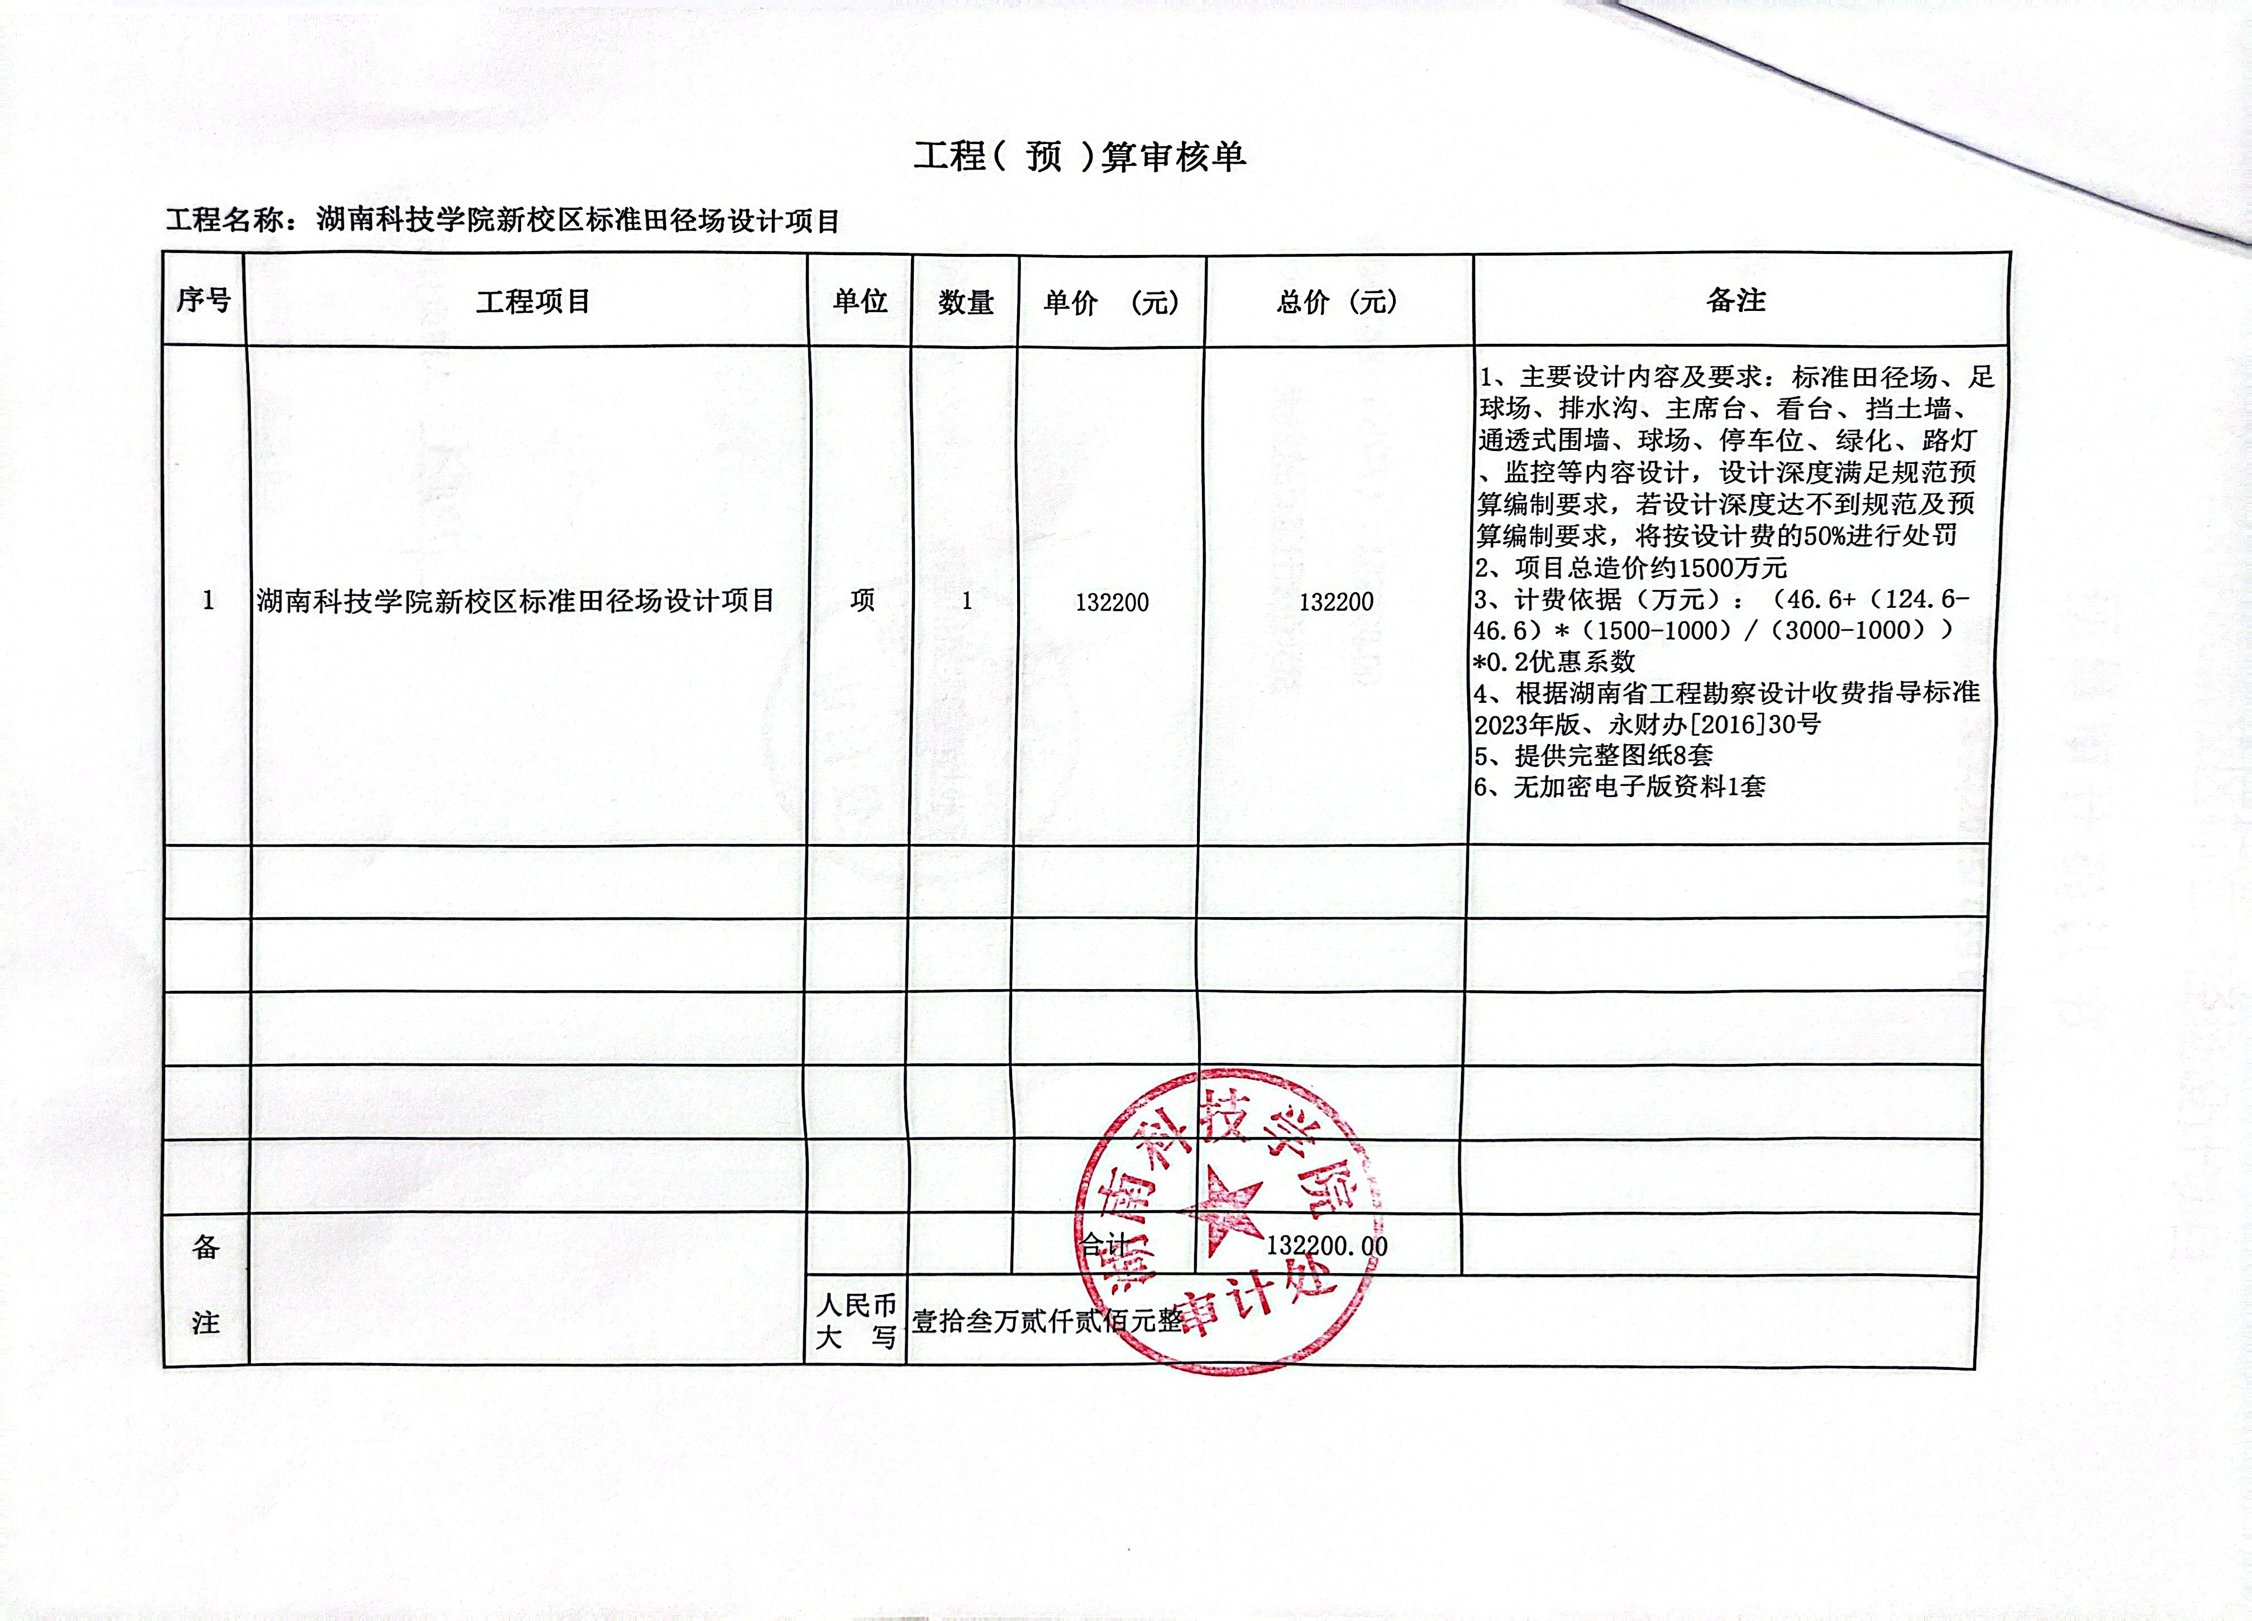
第六章 投标人响应材料

一、有效的营业执照复印件

二、法定代表人（单位负责人）身份证明(格式)

供应商名称：
统一社会信用代码：
注册地址：
姓名： ，性别： ，年龄： ，职务： ，系 （供应商名称）的法定代表人（单位负责人）
特此证明。
附：法定代表人（单位负责人）身份证复印件。
身份证（正面）复印件 | 身份证（反面）复印件

供应商名称(盖单位公章)：
日期： 年 月 日

三、授权委托书(格式)

本人 （姓名、职务）系 （供应商名称）的法定代表人（单位负责人），现授权 （姓名、职务）为我方代理人。代理人根据授权，以我方名义：(1)签署、澄清、补正、修改、撤回、提交 （项目名称）响应文件；(2)签署并重新提交响应文件及最后报价；(3)退出谈判（如可能）；(4)签订合同和处理有关事宜，其法律后果由我方承担。
委托期限： 。
代理人无转委托权。
本授权书于 年 月 日签字生效，特此声明。
身份证（正面）复印件 | 身份证（反面）复印件
注：供应商代表不是供应商的法定代表人（单位负责人）的提供。

供应商名称(盖单位公章)：
法定代表人（单位负责人）（签字或印章）：
授权的代理人（签字或印章）：
日期： 年 月 日

四、供应商资格声明(格式)
致 ：
按照《中华人民共和国政府采购法》及实施条例和 (项目名称)邀请公告的规定，我单位郑重声明如下：
- 我单位是按照中华人民共和国法律规定登记注册的，注册地点为： ，全称为 ，统一社会信用代码为 ，法定代表人（单位负责人）为 ，具有独立承担民事责任的能力。
二、我单位具有良好的商业信誉和健全的财务会计制度。
三、我单位依法进行纳税和社会保险申报并实际履行了义务。
四、我单位具有履行本项目采购合同所必需的设备和专业技术能力，并具有履行合同的良好记录。
五、我单位在参加本次采购活动前三年内，在经营活动中，未因违法经营受到刑事处罚或者责令停产停业、吊销许可证或者执照、较大数额罚款等行政处罚。其中较大数额罚款是指：达到处罚地行政处罚听证范围中“较大数额罚款”金额标准的；法律、法规、规章、国务院有关行政主管部门对“较大数额罚款”金额标准另有规定的，从其规定。
供应商在参加政府采购活动前3年内因违法经营被禁止在一定期限内参加政府采购活动，期限届满的，可以参加政府采购活动。
六、我单位具备法律、行政法规规定的其他条件。
七、与我单位存在“单位负责人为同一人或者存在直接控股、管理关系”的其他单位信息如下（如无，填写“无”）：
1、与我单位的法定代表人（单位负责人）为同一人的其他单位如下：
2、我单位直接控股的其他单位如下：
3、与我单位存在管理关系的其他单位如下：
八、我单位不属于为本项目提供整体设计、规范编制或者项目管理、监理、检测等服务的供应商。
九、我单位无以下不良信用记录情形：
1、在“信用中国”网站被列入失信被执行人和重大税收违法案件当事人名单；
2、在“中国政府采购网”网站被列入政府采购严重违法失信行为记录名单；
3、不符合《政府采购法》第二十二条规定的条件。
我单位保证上述声明的事项都是真实的，如有虚假，我单位愿意承担相应的法律责任，并承担因此所造成的一切损失。
注：第三条“良好的商业信誉”是指供应商经营状况良好，无本承诺函第九条情形。

供应商名称（盖单位公章）：

法定代表人（单位负责人）或委托代理人（签字或印章）：

日期： 年 月 日

五、参加本次采购活动前三年内在经营活动中没有重大违法记录的书面声明（格式）

致 ：
我单位在参加本次采购活动前三年内在经营活动中没有政府采购法第二十二条第一款第（五）项所称重大违法记录，包括：
一、我单位或者其法定代表人、董事、监事、高级管理人员因经营活动中的违法行为受到行政处罚，但警告和罚款额在200万元以下的行政处罚除外；
二、我单位或者其法定代表人、董事、监事、高级管理人员因经营活动中的违法行为受到刑事处罚。
特此声明！

供应商名称（单位公章）：
法定代表人（签字）：
日期： 年 月 日

